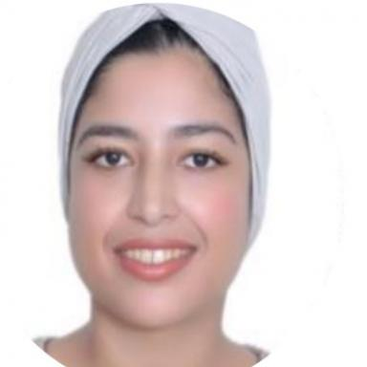 Hajar ElKHOULALY

Identifiants chercheurs

- IdHAL : hajar-elkhoulaly

Présentation

Hajar ELKHOULALY est chercheuse en marketing et en sciences de gestion, actuellement doctorante au laboratoire GRANEM de l’Université d’Angers. Sa recherche se concentre sur le rôle des images publicitaires digitales dans les comportements d’achats..

Publications

